2021年上海市长宁区中考数学二模试卷
一、选择题（本大题共6题，每题4分，满分24分）[每题只有一个正确选项，在答题纸相应题号的选项上用2B铅笔正确填涂]
1. ﹣8的倒数是（ ）
A. ﹣8 B. 8 C. ﹣ D.
2. 下列运算正确的是（ ）
A. （a²）³=a⁵ B. a⁴·a²=a⁸ C. a⁶÷a³=a² D. （ab）³=a³b³
3. 一家鞋店对上周某品牌女鞋的销售量统计如下：
尺寸（码） | 35 | 36 | 37 | 38 | 39
销售量（双） | 2 | 4 | 11 | 7 | 3
这家鞋店决定本周进该品牌女鞋时多进一些尺寸为37码的鞋，影响鞋店决策的统计量是（ ）
A. 平均数 B. 众数 C. 中位数 D. 方差
4. 下列方程中，有实数解的是（ ）
A x²﹣x+1＝0 B. x²+1＝0
C. 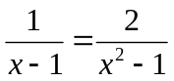 D. 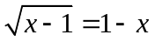
5. 下列命题中，假命题是（ ）
A. 对角线互相垂直的矩形是正方形
B. 对角线相等的菱形是正方形
C. 对角线互相垂直平分的四边形是正方形
D. 对角线互相垂直且相等的平行四边形是正方形
6. 如果两个圆相交，且其中一个圆的圆心在另一个圆的圆内时，我们称此两圆的位置关系为“内相交”．如图1，已知△ABC中，∠C＝90°，AC＝4，BC＝3，点O在边AC上．如果⊙C与直线AB相切，以OA为半径的⊙O与⊙C“内相交”，那么OA的长度可以是（ ）
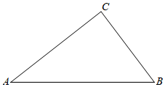
A. 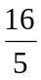 B. 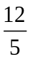 C. D. 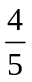
二、填空题（本大题共12题，每题4分，满分48分）【在答题纸相应题号后的空格内直接填写答案】
7. 计算：a（a+1）＝_______．
8. 函数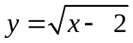定义域是__________．
9. 方程组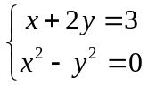的解是__________________．
10. 正多边形一个外角等于20°，则这个正多边形的边数是______．
11. 如果抛物线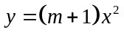的最高点是坐标轴的原点，那么的取值范围是__________．
12. 观察反比例函数y＝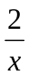的图象，当0＜x＜1时，y的取值范围是______．
13. 从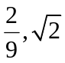，π这三个数中任选一个数，选出的这个数是有理数的概率为________________．
14. 某校为了解本校学生每周阅读课外书籍的时间，对本校全体学生进行了调查，并绘制如图所示的频率分布直方图，那么图中m的值为________．
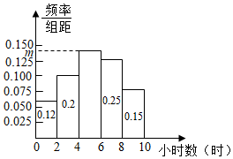
15. 如图，在△ABC中，AB＝AC＝12，DC＝4，过点作C作CE∥AB交BD的延长线于点E，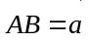，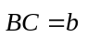，那么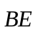用向量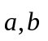表示为__________________．
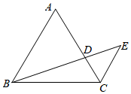
16. 我国古代数学著作《九章算术》中有这样一个问题：“今有池方一丈，葭生其中央，出水一尺．引葭赴岸，适与岸齐，问水深几何？”（注：丈，尺是长度单位，1丈＝10尺）这段话的意思是：有一水池一丈见方，池中央生有一棵芦苇，露出水面一尺．如把它引向岸边，正好与岸边齐．问水有多深？即如图所示的截面图中，AB＝1丈，CD垂直平分AB，DE＝1尺，CD＝CB，那么水的深度CE是_____尺．
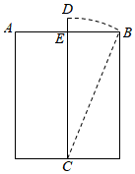
17. 如图，已知⊙O₁与⊙O₂相交于A、B两点，圆心O₁、O₂在公共弦AB的两侧，AB＝O₁O₂＝4，sin∠AO₁B＝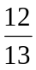，那么O₂A的长是_____________．
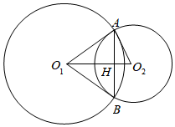
18. 如图，已知△ABC中，∠C＝90°，AB＝6，CD是斜边AB的中线．将△ABC绕点A旋转，点B、点C分别落在点B′、点C′处，且点B′在射线CD上，边AC'与射线CD交于点E．如果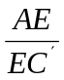＝3，那么线段CE的长是________________．
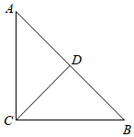
三、解答题（本大题共7题，满分78分）[将下列各题的解答过程，做在答题纸的相应位置上]
19. 计算：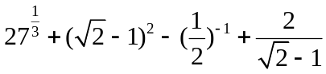．
20. 解不等式组：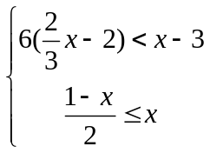，并求出它的正整数解．
21. 如图，已知梯形ABCD中，AD∥BC，∠B＝90°，CD＝15，BC＝16，AB＝12，点E是边BC上的一点，联结DE，且DE＝CE．
（1）求梯形ABCD面积；
（2）求∠DEC的正切值．
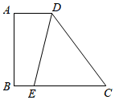
22. 某商店销售一种商品．经过市场调查发现：该产品的销售单价需定在50元到110元之间较为合理，每月销售量y（万件）与销售单价x（元/件）存在如图所示的一次函数关系．根据图象提供的信息，解答下列问题：
（1）求这种商品的每月销售量y（万件）关于销售单价x（元/件）（50≤x≤110）的函数解析式；
（2）已知六月份、八月份这种商品的销售单价分别为95元/件和84元/件，且每月销售量的增长率是相同的，求这个增长率．
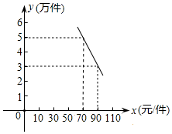
23. 如图，已知四边形ABCD中，AD∥BC，对角线AC、BD相交于点O，AC平分∠BAD，BD平分∠ABC，点E在边BC的延长线上，联结OE，交边CD于点F．
（1）求证：四边形ABCD菱形；
（2）如果OE⊥CD，求证：CE•OF＝CF•OE．
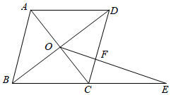
24. 如图，已知在平面直角坐标系xOy中，抛物线y＝ax²﹣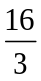x+c经过点A（1，0）、B（3，0），且与y轴交于点C．
（1）求抛物线的表达式；
（2）如果将抛物线向左平移m（m＞0）个单位长度，联结AC、BC，当抛物线与△ABC的三边有且只有一个公共点时，求m的值；
（3）如果点P是抛物线上一动点，且在点B的右侧，联结PC，直线PA交y轴于点E，当∠PCE＝∠PEC时，求点P的坐标．
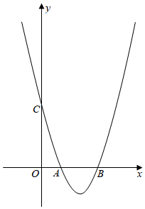
25. 已知半圆O的直径AB=4，点C、D在半圆O上（点C与点D不重合），∠COB=∠DBO，弦BD与半径OC相交于点E，CH⊥AB，垂足为点H，CH交弦BD于点F．
（1）如图1，当点D是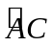的中点时，求∠COB的度数；
（2）如图2，设OH=x，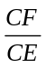=y，求y关于x函数解析式，并写出定义域；
（3）联结OD、OF，如果△DOF是等腰三角形，求线段OH的长．
